**«Моделирование сборочных единиц сверху-вниз»**

Цель работы: спроектировать сборку емкости методом сверху-вниз с применением библиотеки стандартных изделий КОМПАС 3D.

Исходные данные:

- сборочный эскиз емкости;

- спецификация.

- 3D изображение изделия

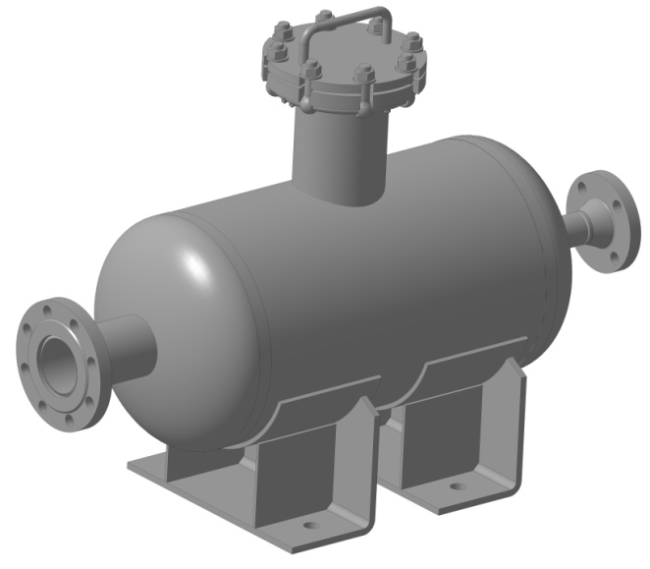

Рисунок - Трехмерная модель емкости

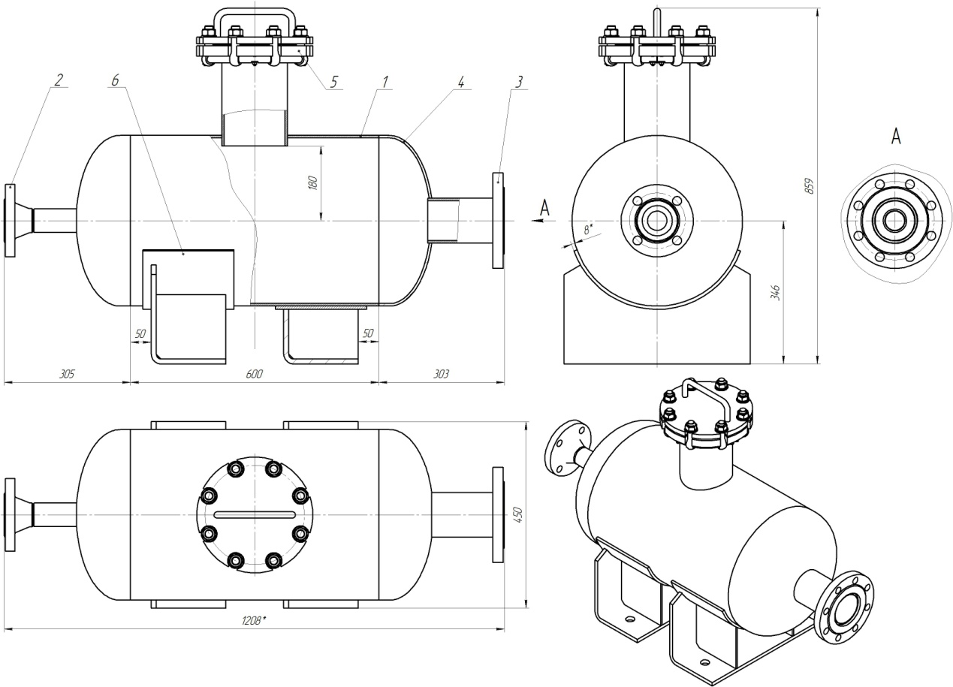

Рисунок - Рабочий чертеж емкости

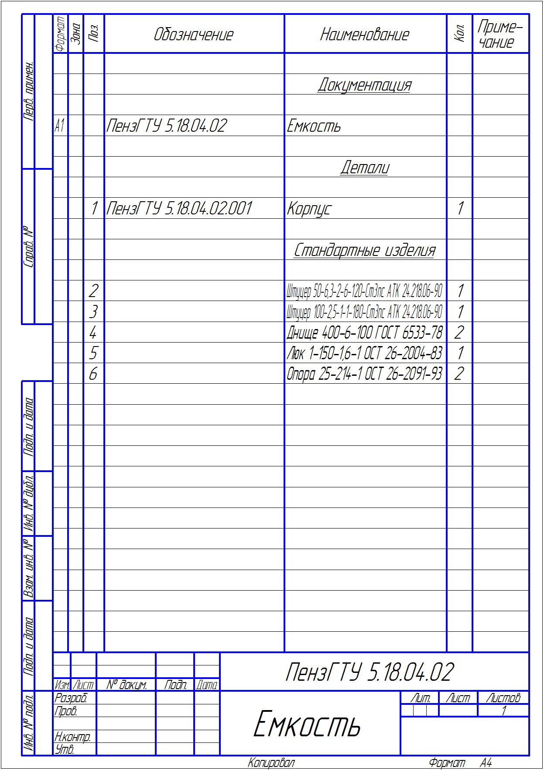

Рисунок - Спецификация

Общие сведения

Если компоненты еще не существуют, их можно моделировать прямо в сборке. При этом первый компонент (например, деталь) моделируется в обычном порядке, а при моделировании следующих компонентов используются существующие.

Например, эскиз основания новой детали создается на грани существующей детали и повторяет ее контур, а траекторией этого эскиза при выполнении кинематической операции становится ребро другой детали. В этом случае ассоциативные связи между компонентами возникают прямо в процессе построения, а впоследствии при редактировании одних компонентов другие перестраиваются автоматически.

Кроме автоматического возникновения ассоциативных связей, происходит и автоматическое определение большинства параметров компонентов, что избавляет пользователя от необходимости помнить или самостоятельно вычислять эти параметры.

Например, толщина прокладки, создаваемой непосредственно в сборке, автоматически подбирается так, чтобы эта прокладка заполняла пространство между деталями (при проектировании «снизу вверх» пользователю пришлось бы вычислить расстояние между деталями и задать соответствующую ему толщину прокладки). Если в результате редактирования моделей расстояние между деталями изменится, то толщина прокладки также изменится автоматически (если модель прокладки была построена отдельно, ее толщина остается постоянной и при перестроении соседних деталей может оказаться, что прокладка не заполняет зазор между ними или, наоборот, пересекает тела деталей).

Такой порядок проектирования предпочтителен по сравнению с проектированием «снизу вверх», т.к. он позволяет автоматически определять параметры и форму взаимосвязанных компонентов и создавать параметрические модели типовых изделий.

Если структура сборки еще не определена, то можно создавать в ней не детали и подсборки, а тела. Затем тела можно сохранить как детали, а детали при необходимости объединить в подсборки.

Применяя предложенную в предыдущем разделе аналогию с процессом черчения, можно сказать, что при проектировании «сверху вниз» вначале создается сборочный чертеж изделия, и лишь затем (на его основе) — чертежи деталей.

Библиотека Стандартные Изделия предоставляет пользователю системы КОМПАС-3D или КОМПАС-График возможность выбора и вставки в документы стандартных изделий и конструктивных элементов. В зависимости от типа рабочего документа автоматически запускается необходимая конфигурация.

Интерфейс выбора стандартного изделия унифицирован для всех типов документов. При вставке стандартного изделия в чертеж или сборочную модель вносится информация, необходимая для последующего формирования спецификации.

Работая с Библиотекой Стандартные Изделия, пользователь может:

* выбирать требуемое стандартное изделие или конструктивный элемент как навигацией по иерархии стандартных изделий, так и с помощью
* функции поиска по названию изделия или его части;
* задавать в произвольном порядке ключевые характеристики стандартного изделия;
* измерять геометрические характеристики в документе (расстояние, длину, диаметр, угол) и передавать их в ключевые характеристики;
* просматривать дополнительные параметры изделия (обозначение, массу и т.п.);
* формировать наборы часто используемых стандартных изделий для быстрого обращения к ним (Избранное);
* производить поиск и замену в документе одних изделий из Библиотеки на любые другие (не обязательно того же типа).

Ход выполнения работы

1. Создайте новый документ - сборка

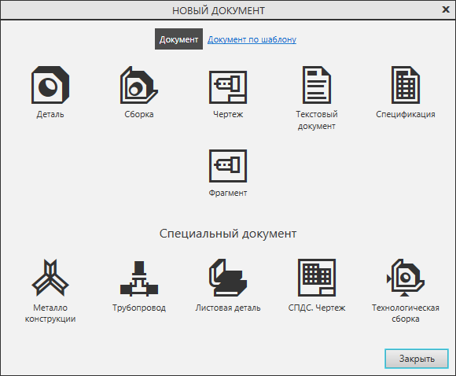

2. Создайте деталь в сборке, для этого на панели «Компоненты» нажмите пиктограмму «Создать деталь».

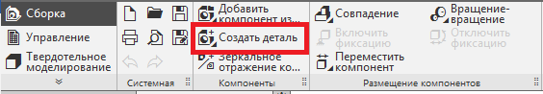

Введите наименование детали «Корпус» и укажите удобный для Вас путь сохранения файла.

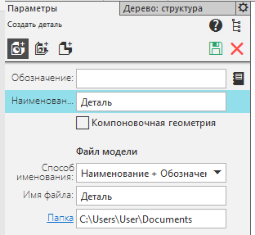

Цвет вкладки поменяется на оранжевый и появится пиктограмма  в верхнем правом углу экрана, это означает что вы вошли в режим «Редактирование детали на месте».

3. Выберем плоскость ZY и создадим эскиз. Окружность диаметром **400 мм**

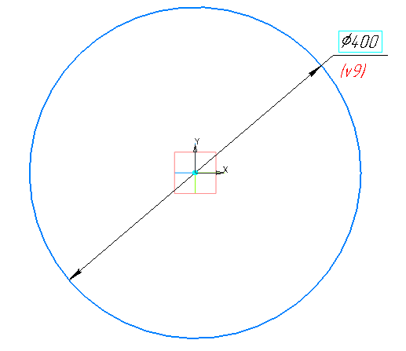

4. Завершим эскиз. На панели «Элементы» выберем команду «Элемент выдавливания»

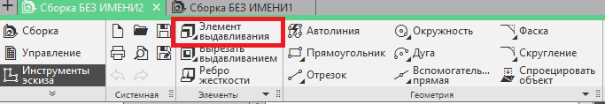

На панели параметров укажем следующие параметры операции:

- **Расстояние = 600 мм**

- Включить переключатель – **Симметрично**

- Тонкостенный элемент – **Толщина 1= 6 мм**;

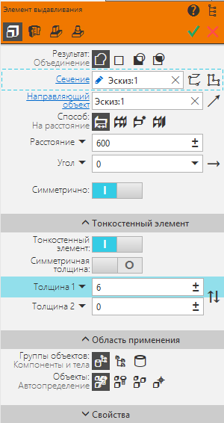

Завершим операцию нажав «Создать объект». В правом верхнем углу завершим контекстное редактирование , чтобы завершить редактирование детали и выйти в редактирование сборки.

5. Далее к корпусу емкости необходимо добавить деталь «Днище». Для этого нажмем во вкладке **Приложения – Стандартные изделия – Вставить элемент.**

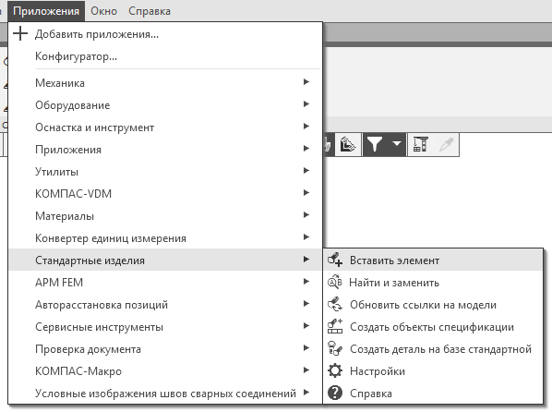

6. В появившемся окне выберем Стандартные изделия - Детали и узлы сосудов и аппаратов - Элементы сосудов и аппаратов - Днища - Днища ГОСТ 6533-78 с внутренними базовыми размерами и hв=0,25Dв

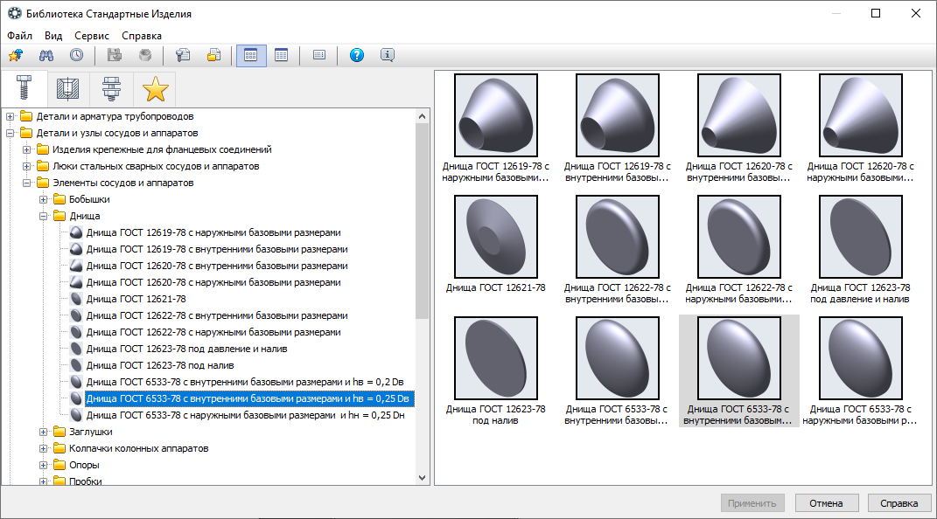

Параметры детали можно указать два раза кликнув по одному из них во вкладке конструкции и размеры:

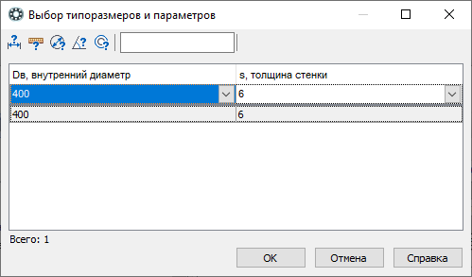

После нажатия кнопок «ОК» - «Применить» появится фантом детали «Днище»

7. Далее необходимо наложить сопряжения на вставляемую деталь. Для этого на панели параметров необходимо указать поверхности, которые будут соосны и поверхности, которые совпадают, активировав одноименные пиктограммы.

*То есть должны быть соосны цилиндрические поверхности днища и корпуса и совпадать плоские поверхности торцов данных деталей.*

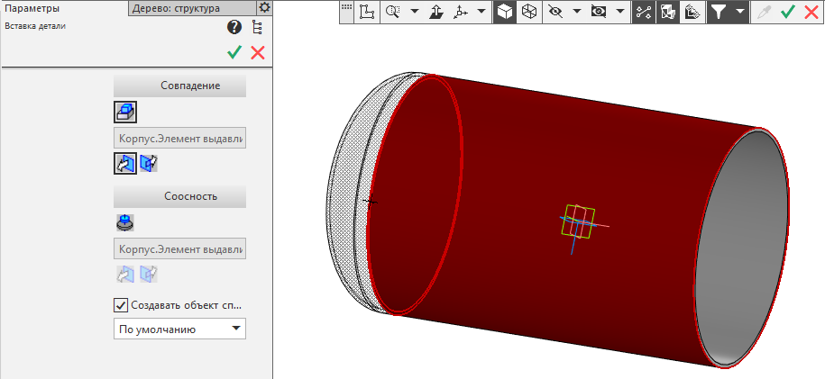

Завершить редактирование нажав на кнопку «Создать объект»

Система автоматически предложит занести стандартную деталь в спецификацию

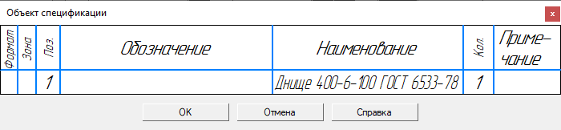

Нажмите «ОК». Завершите операцию добавления стандартного изделия. Закройте окно «Библиотека стандартных изделий».

8. Второе днище можно выполнить симметрией. Для этого необходимо в дереве модели во вкладке «Компоненты» выбрать деталь «Днище» (ее цвет измениться на зелёный), далее выбрать панель **«Компоненты» – Зеркальное отражение компонентов**

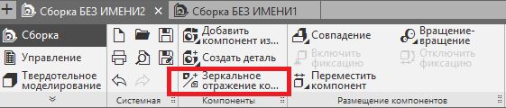

Программа попросит указать плоскость симметрии. Необходимо указать поверхность ZY (*либо развернув сборку и указав непосредственно в области моделирования либо перейдя во вкладку Дерево структура – Системы координат – Начало координат – Плоскость ZY*)

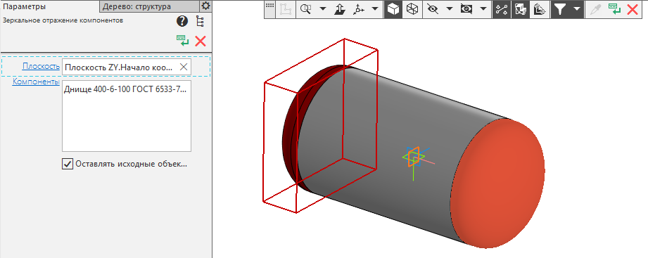

Нажмите создать объект.

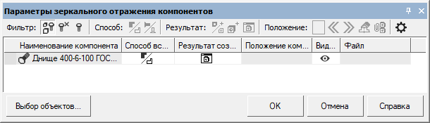

В параметрах зеркально отображения компонентов оставьте все по умолчанию. Нажмите ОК.

Нажатием правой клавиши мыши в любом свободном месте вызовем контекстное меню и выберем «Свойства модели» и заполним наименование детали «Емкость»

|  |  |
| --- | --- |
|  |  |

Сохраним сборку в папке, где сохранена деталь «Корпус».

9. Емкость необходимо устанавливать на опорах, для этого во вкладке **Приложения – Стандартные изделия – Вставить элемент** выберем - Детали и узлы сосудов и аппаратов - Элементы сосудов и аппаратов - Опоры ОСТ 26-2091-93 - Опора неподвижная ОСТ 26-2091-93 (тип 1, исп.1).

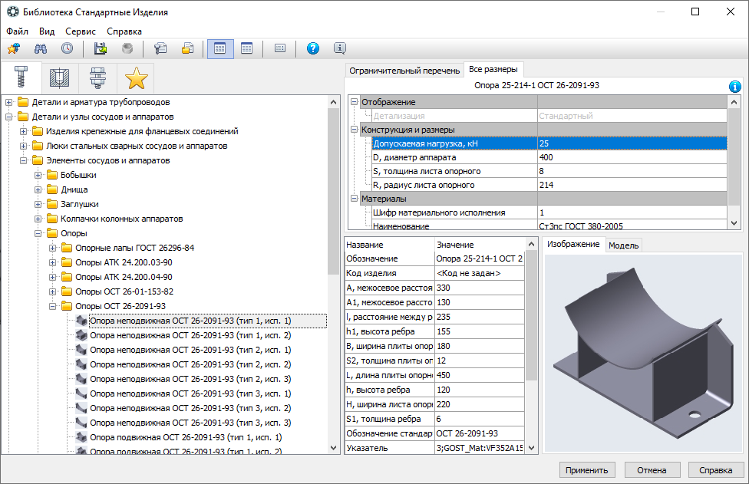

Параметры детали «Опора» можно указать, два раза кликнув по одному из них во вкладке «Конструкции и размеры». Укажем параметры с рисунка:

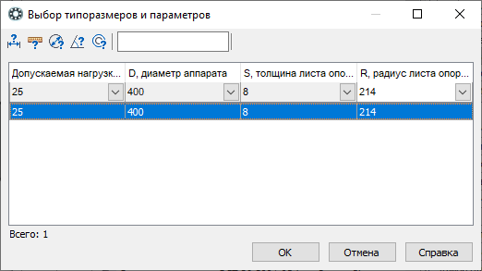

Вставим опору в любое свободное место в сборке.

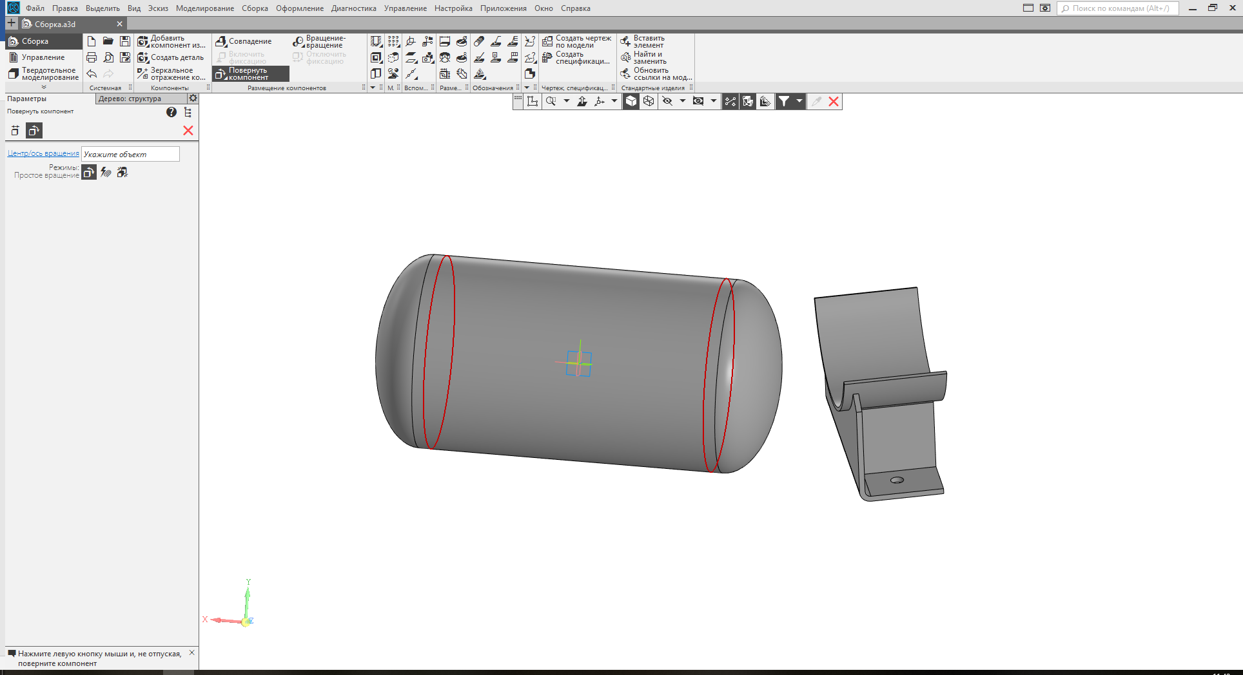

Система автоматически предложит занести стандартную деталь в спецификацию

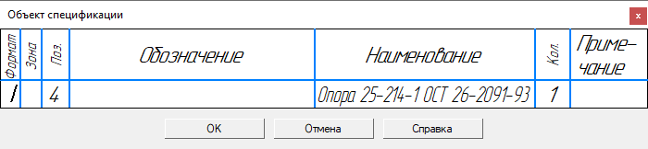

10. Необходимо наложить сопряжения на емкость и опору. Для этого на панели «Размещение компонентов» необходимо выбрать команду **«Соосность»** кликнув и удерживая левую клавишу мыши на команде **«Совпадение»**.

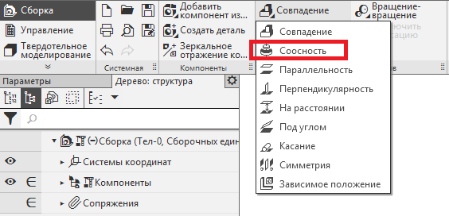

Укажем сопрягаемые поверхности как представлено на рисунке.

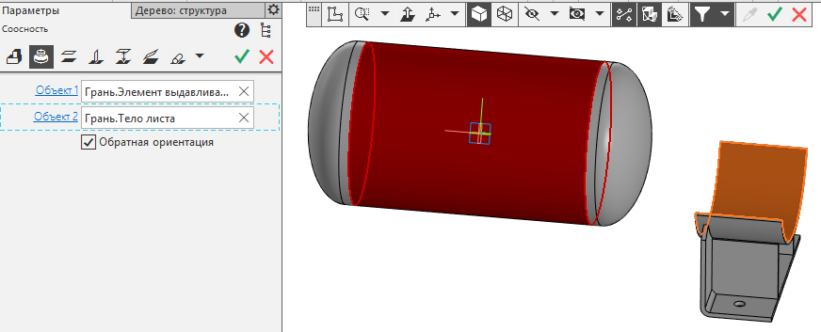

Создадим объект.

Выдерем сопряжение «На расстоянии» и укажем расстояние -250 мм от плоскости ZY до торца пластины подкладки опоры.

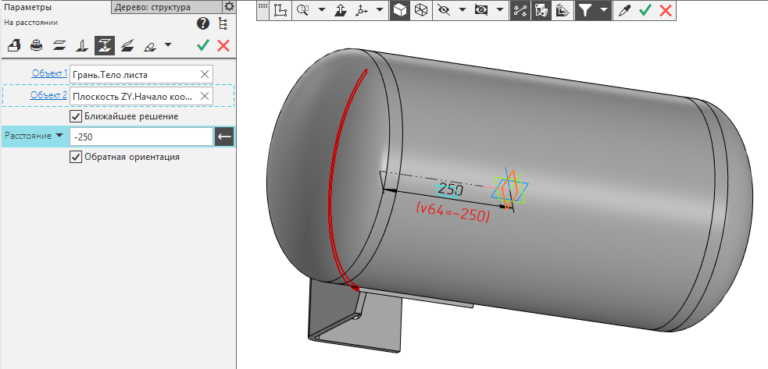

Создадим объект.

Выберем сопряжение «Параллельность» и укажем объекты XY и ребро жесткости опоры

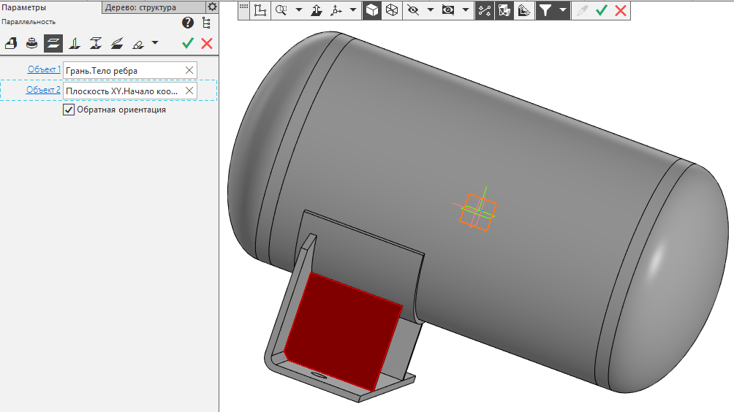

Аналогичным образом необходимо установить вторую опору в соответствии с размерами, указанными на рабочем чертеже. *(Опору можно добавить с помощью массива по сетке, в данном случае мы не используем эту команду в целях закрепления пройденного материала).*

Результат выполнения представлен на рисунке.

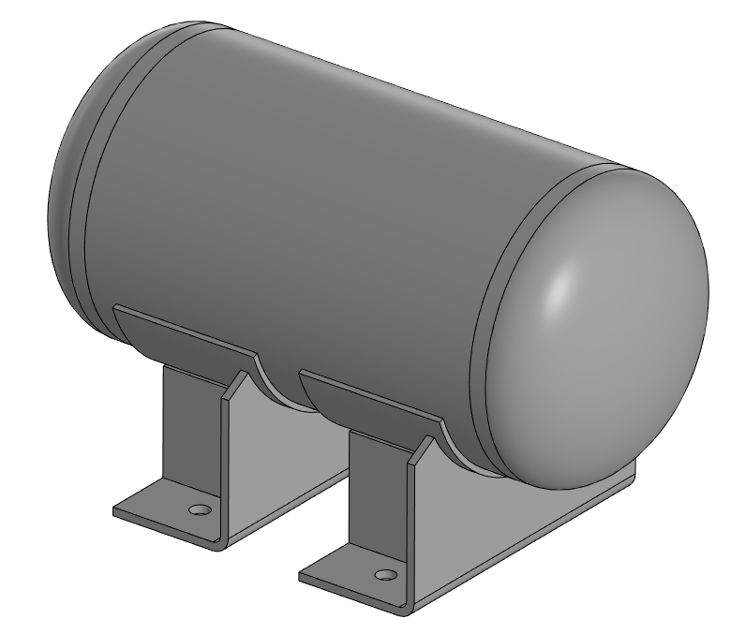

11. Установим вертикально люк по центру емкости. Параметры люка указаны на рисунке:

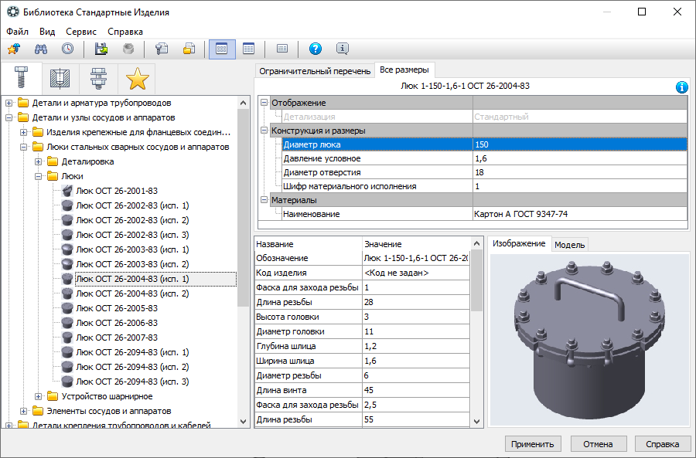

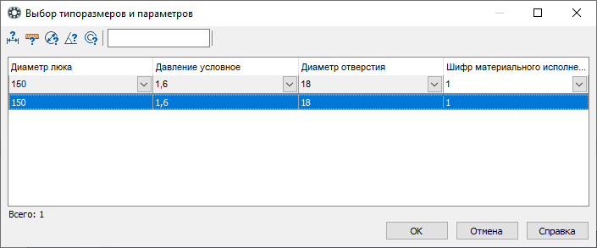

Цилиндрическая поверхность люка должна быть соосна с осью Y. Для этого активируем пиктограмму соосности на панели параметров перейдем во вкладку дерево: структура и укажем ось Y.

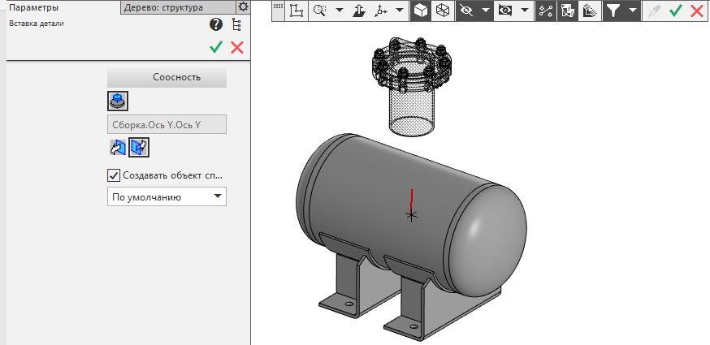

Если люк установился далеко или слишком близко его можно перемещать с помощью команды «Переместить компонент» на панели «Размещение компонентов»

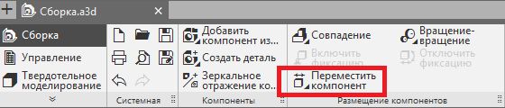

12. В корпусе емкости необходимо вырезать отверстие под установку люка. Для этого выберем плоскость ZX на панели Дерево: структура и вызвав контекстное меню правой клавишей создадим эскиз. Программа перейдет в систему эскизного проектирования.

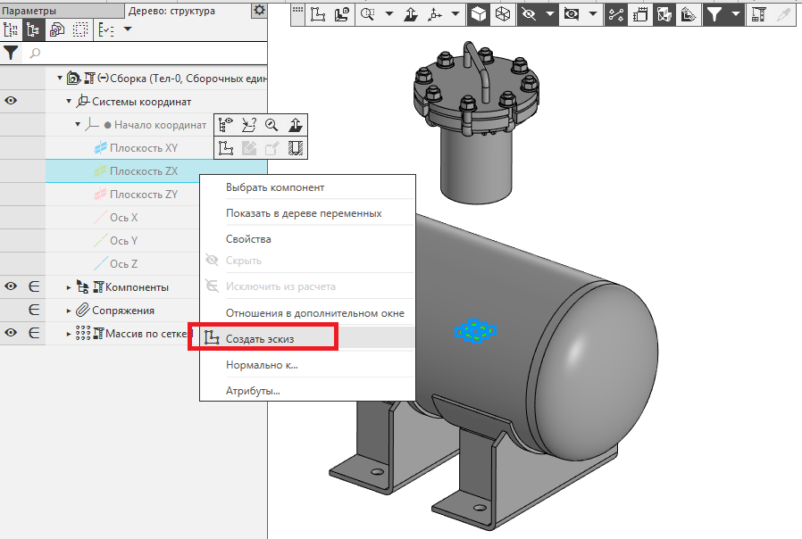

На инструментальной панели «Геометрия» выберем команду «Спроецировать объект»

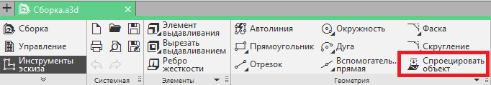

Укажем окружность наружного диаметра патрубка люка

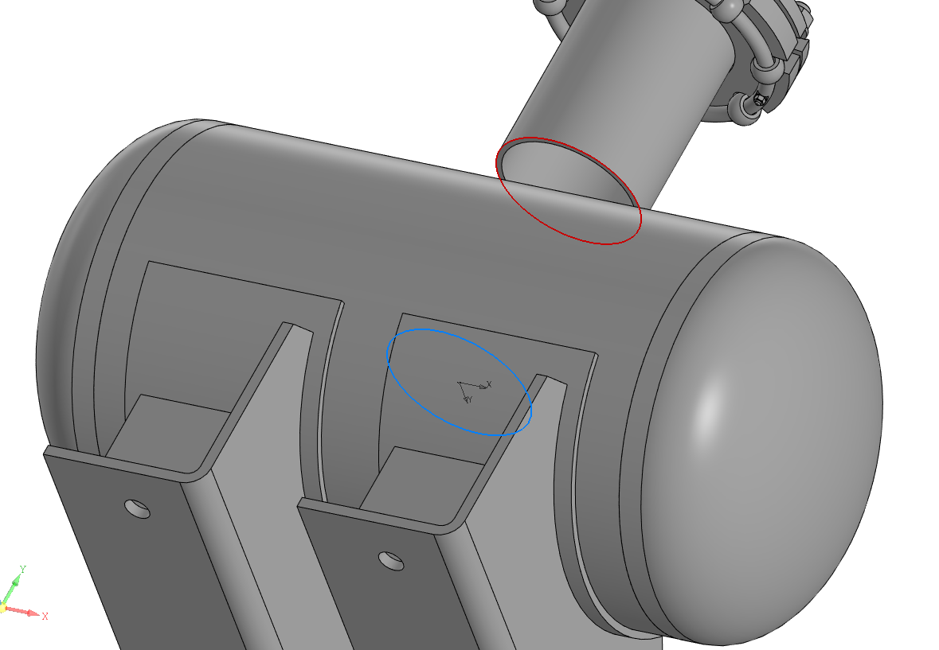

Объект будет спроецирован в плоскости создаваемого эскиза. Завершим эскиз.

Активируем панель «Твердотельное моделирование», на инструментальной панели на вкладке «Редактирование детали» выберем команду «Вырезать выдавливанием»

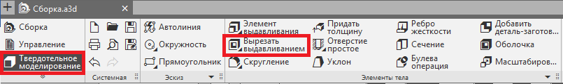

Укажем параметры операции:

Сменим направление на **обратное**

Способ: **До объекта** и кликнем по наружной поверхности корпуса;

Область применения **Выбранные объекты** и укажем корпус емкости

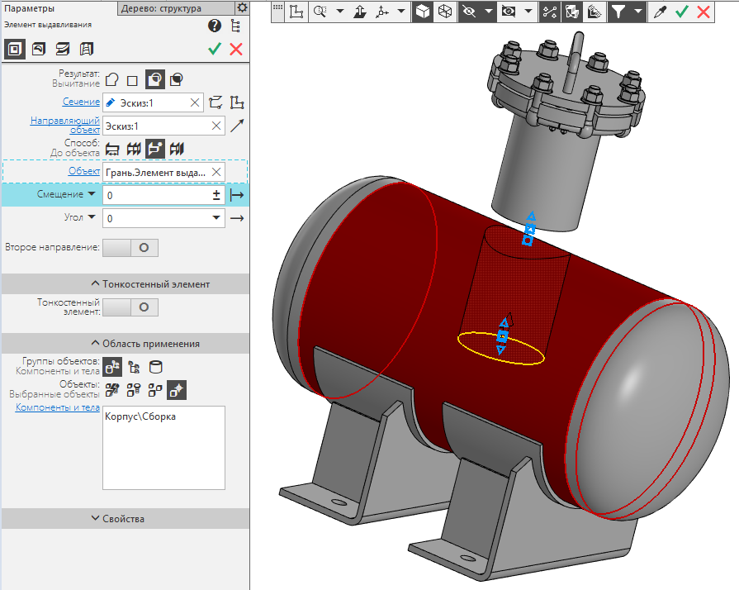

Создадим объект. Завершим операцию.

13. Далее необходимо установить люк непосредственно в емкость. Для этого выберем сопряжение «На расстоянии» предварительно перейдя в набор панелей «Сборка»

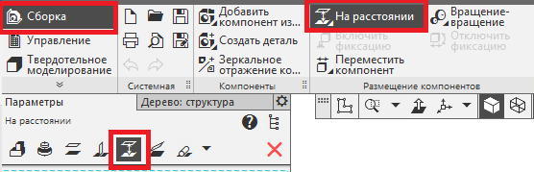

Так как плоскость ZX находится внутри емкости для удобства ее указания можно временно переключить отображение модели на «Каркас» на панели быстрого доступа.



Укажем нижний торец патрубка люка и плоскость ZX и установим расстоянии равное 180 мм.

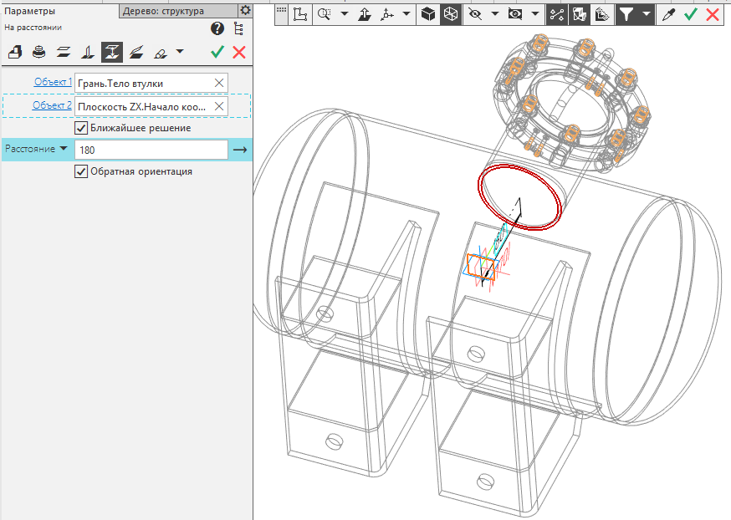

Создадим объект. Завершим операцию. Вернем отображение модели на «Полутоновое с каркасом»

14. Наложим сопряжение «Параллельность» на плоскости люка и основной сборки. Для этого на панели дерево: структура найдем компонент Люк кликнем правой клавишей мыши и в контекстном меню выберем команду «Разместить компонент».

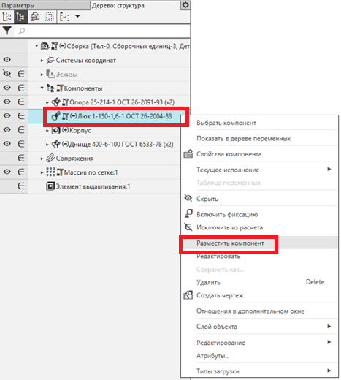

В плавающем окошке раскроем дерево кликнув по иконке  «Показать дерево». На появившейся панели свойств необходимо выбрать сопряжение «Параллельность» и указать плоскость XY люка (правая часть рисунка) и плоскость XY основной сборки (либо в панели Дерево: структура либо изменив отображение на каркасный тип).

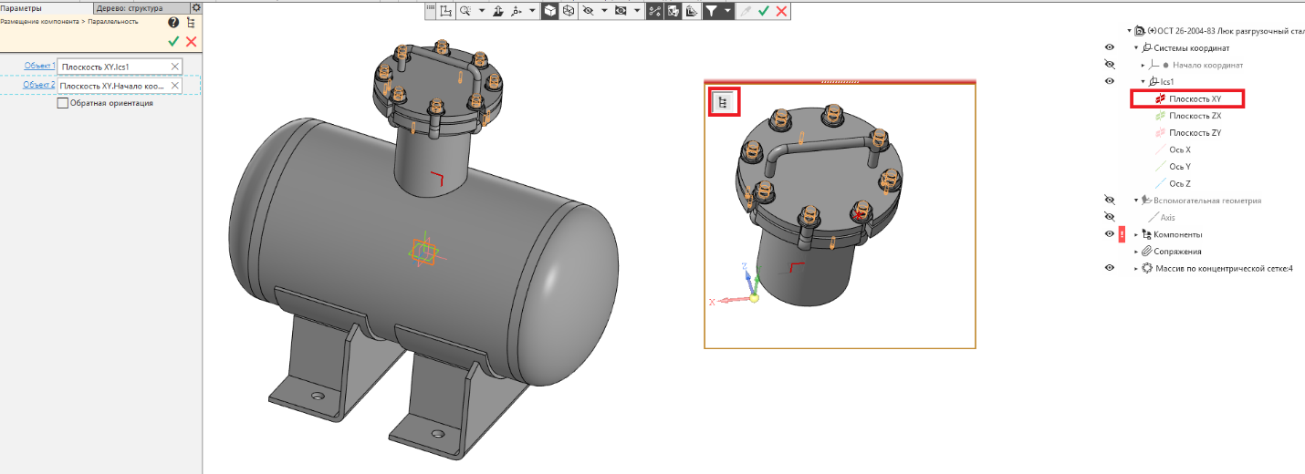

Создать объект.

Результат выполнения представлен на рисунке.

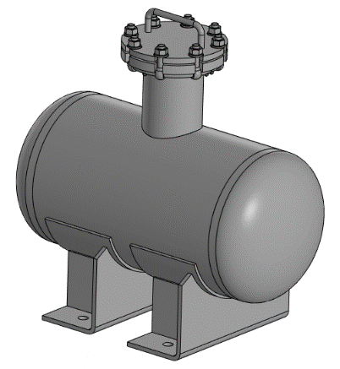

Самостоятельная работа.

В соответствии с эскизом изделия и спецификации вставьте в сборку штуцера с правой и левой стороны с вырезом отверстия в днищах. Обратите внимание на обозначение штуцеров в спецификации

**Штуцер 25-0,6-1-1-150-Ст3пс АТК 24.218.06-90**

Dy, проход условный **25**

Py, давление условное **0,6**

Тип – **1**

Исполнение – **1**

Длина патрубка **150**

